**«НОВЫЙ ГОД СВОИМИ РУКАМИ»**

Каждый год в нашем саду проходит конкурс на лучшее оформление группы к Новому году.

Сейчас у меня старшая группа, и дети сами очень хотят принимать участие в украшении группы. А самое главное – они уже многое умеют и реально могут помочь! Именно поэтому наша концепция подготовки к празднику – «Всё своими руками!».

Как учитель-логопед, я придаю очень большое значение развитию мелкой моторики пальцев рук. Все основные украшения для группы мы сделали с детьми самостоятельно – из белой и цветной бумаги, бумаги для оригами, фольги.

К потолку мы привесили бумажные флажки: на каждом флажке дети сами нарисовали новогодние рисунки – снеговиков, шарики, игрушки и т.п.

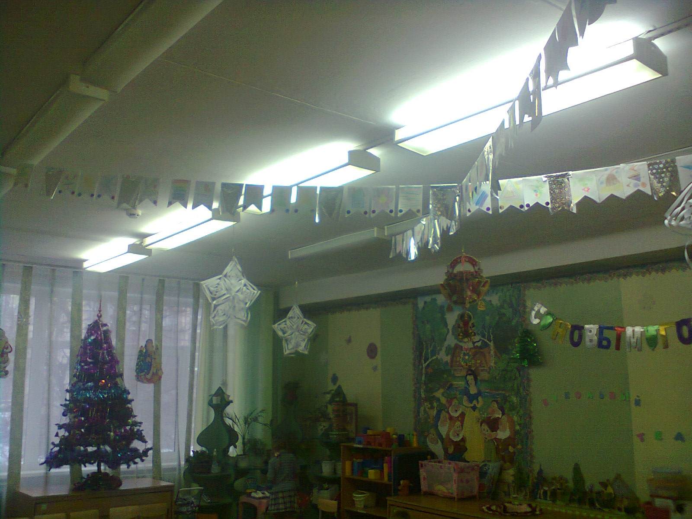

Для красоты среди бумажных флажков висит несколько флажков из фольги. Каждый флажок украшен блестящими шариками и сердечками.

Пожалуй, главным украшением группы стали большие объемные снежинки, сделанные из обычной белой офисной бумаги. (Идея и схемы изготовления взяты из Интернета).

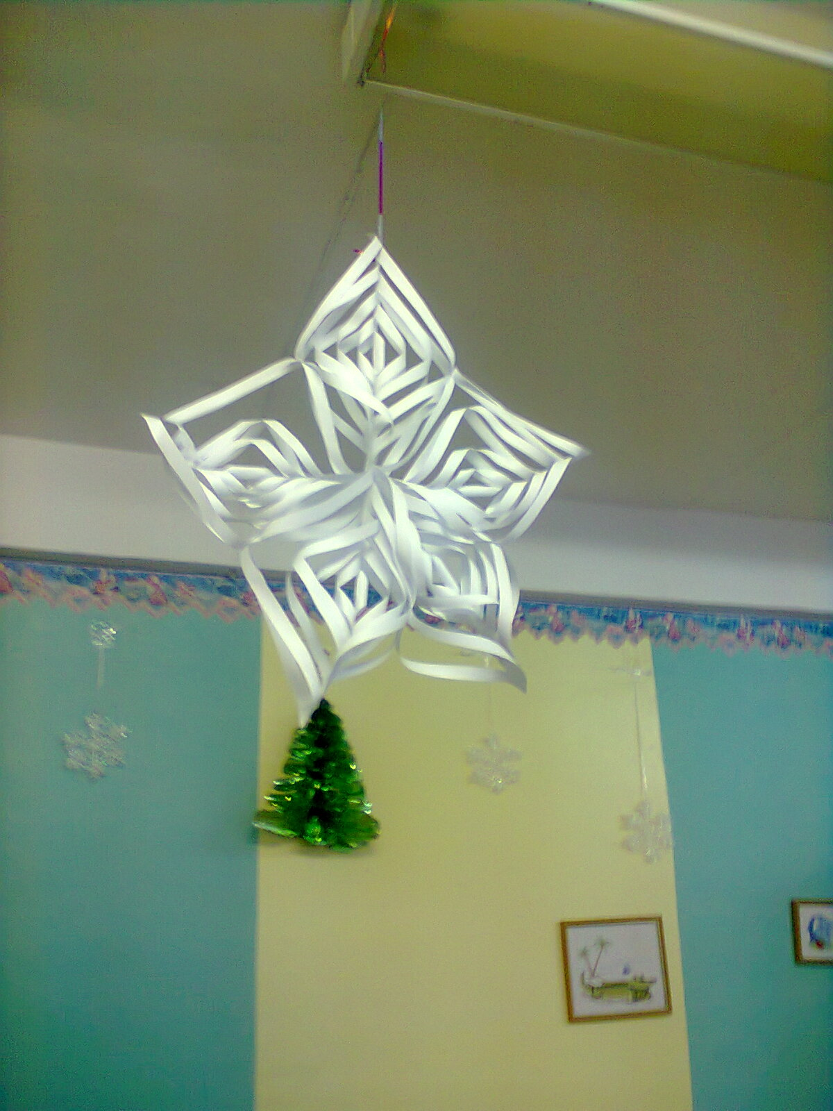

И, конечно, как без елки?! Игрушки мы, к сожалению, сделать сами не успели, - украшали готовыми. Но несколько самых красивых снежинок все-таки повесили))

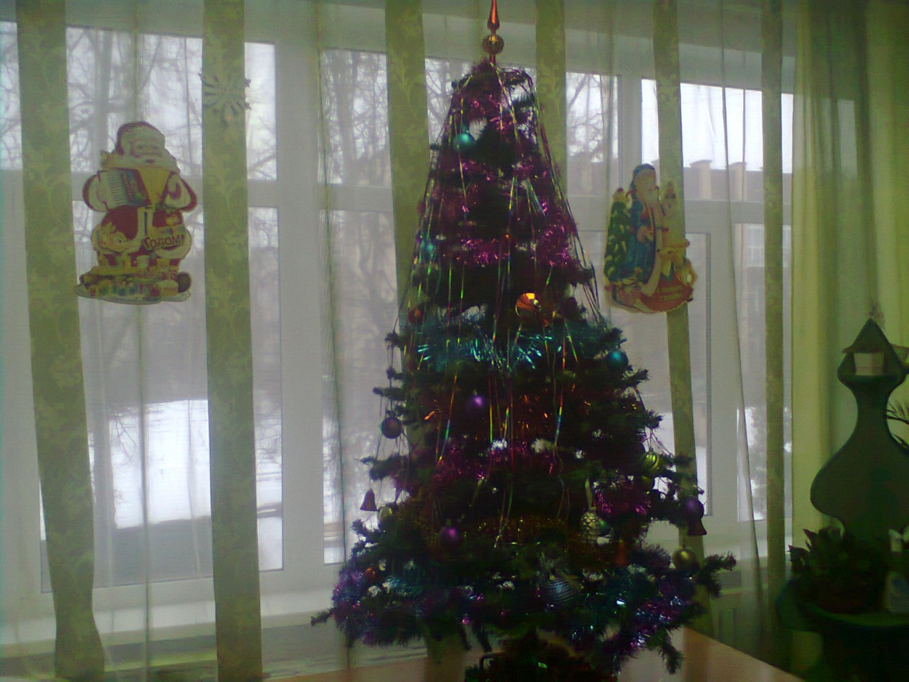

Больше всего детям понравилось рисовать овечек – символ будущего года.

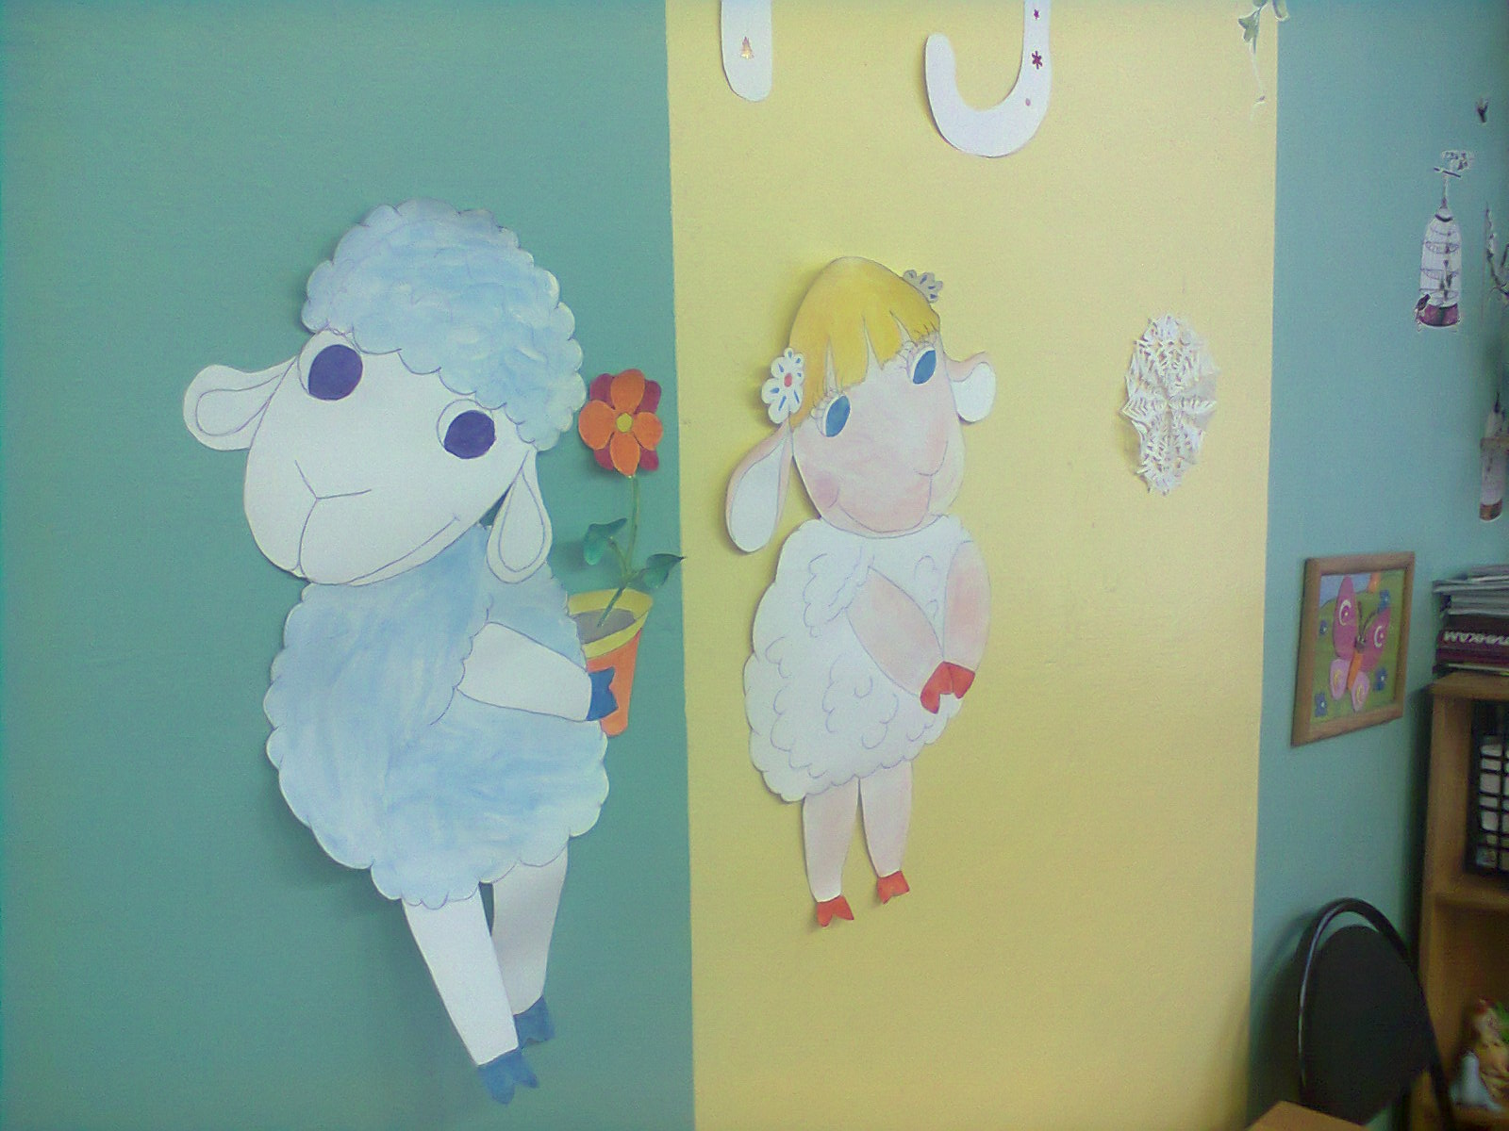

Особое внимание мы уделили украшению раздевалки. Ведь именно с неё, как известно, всё и начинается).

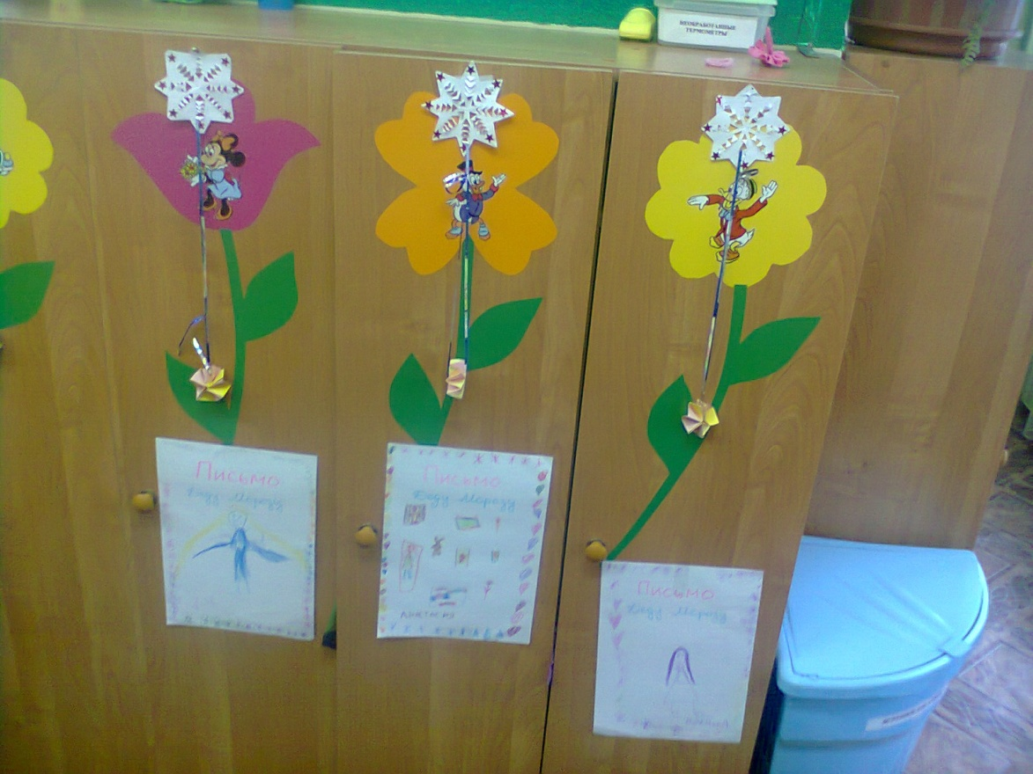

На каждом детском шкафчике висит Письмо Деду Морозу (каждый ребенок нарисовал подарок, который хочет получить на Новый год), маленькая снежинка (сами вырезали!) и цветная звездочка (в технике оригами – «гармошка»).

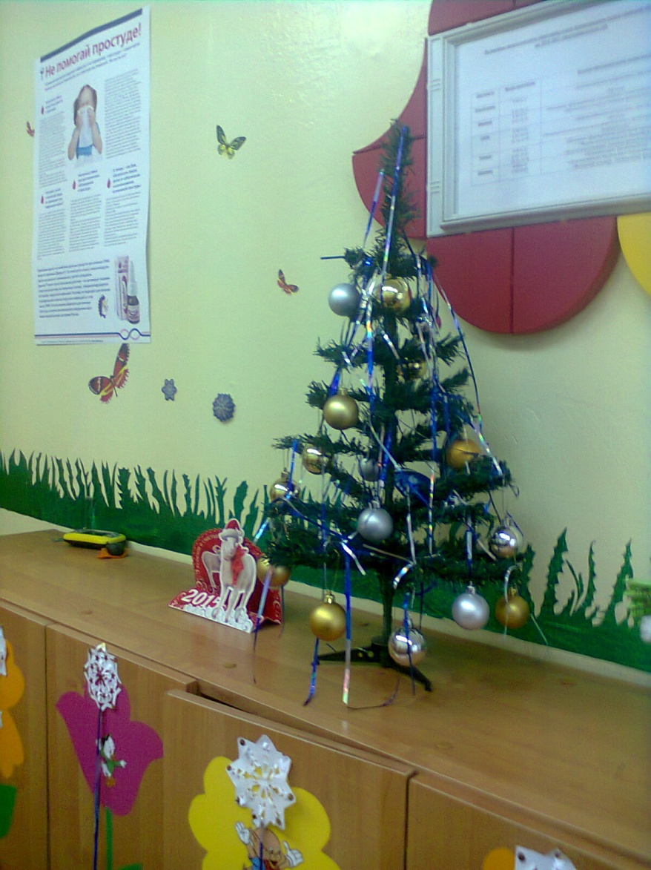

На входе стоит маленькая ёлочка – чтобы и родители прониклись новогодним настроением!

Самым продолжительным этапом подготовки стало создание фигурок Деда Мороза и Снегурочки из детских «ладошек». (Идея взята из Интернета).

Сначала я нарисовала на листе ватмана две эти фигуры, раскрасила лица, вырезала.

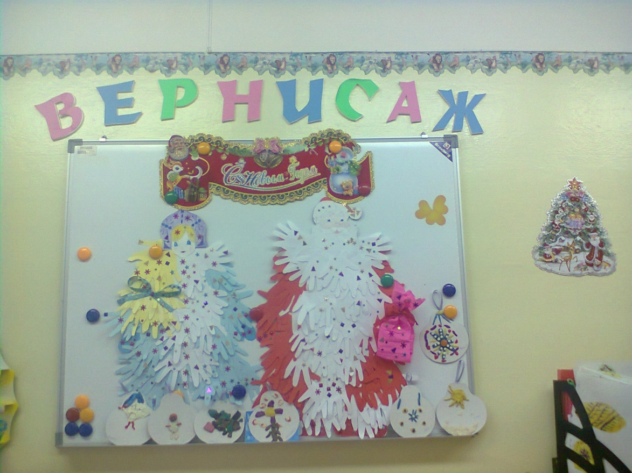На занятии по конструированию каждый ребенок вырезал из цветной бумаги несколько своих «ладошек».

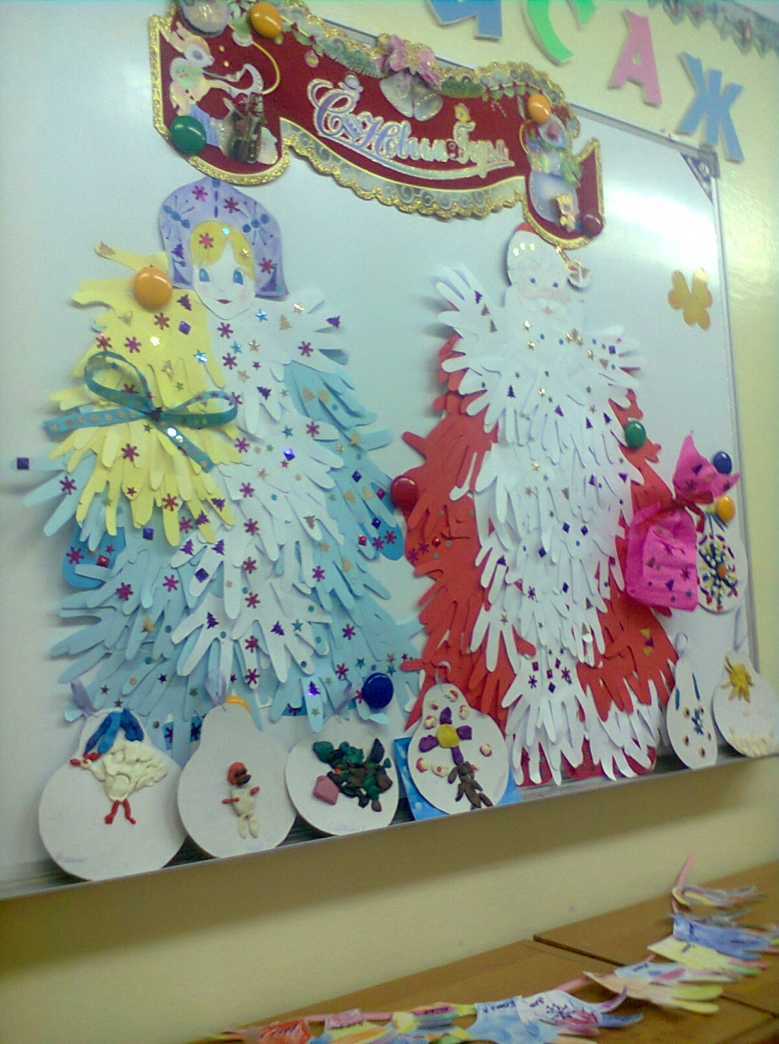На следующий день мы разделились на команды – мальчики делали Деда Мороза, а девочки – Снегурочку.

Каждая «ладошка» украшена блестками. Мешок у Деда Мороза выполнен из гофрированной бумаги.

И, конечно, каждая команда получила призы – шоколадные медальки.

Вот и всё! Спасибо за внимание и с наступающим Новым годом!

